**NÚMERO CUATRO*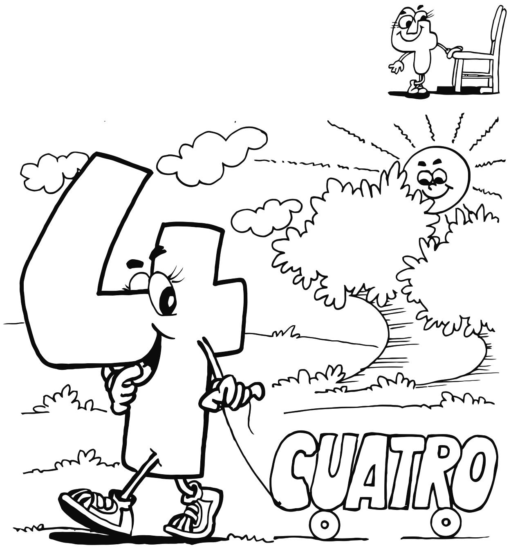***

***Repasa número 4.***

Delinea el número 4, con plumón delgado.

***Colorea.***



***Delinea con plumón delgado el número 4; luego píntalo.***

EJERCICIOS

***Pinta las partes del barco según el número indicado.***

***Nº 1 Verde***

***Nº 2 Celeste***

***Nº 3 Rojo***

***Nº 4 Amarillo***

1

2

1

2

3

3

3

3

1

2

2

2

2

1

EJERCICIOS

***Cuenta las figuras de los conjuntos y únelas con su respectivo número.***

EJERCICIOS

***Cuenta y colorea el número dentro del recuadro del conjunto.***